Школа экспресс
МБОУ «Надеждинская основная общеобразовательная школа имени полного кавалера орденов Славы В.Р.Платонова Кайбицкого муниципального района РТ»

Ноябрь 2017
Неделя русского языка.
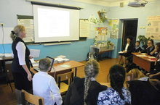
В нашей школе началась неделя нашего родного -русского языка. Для учащихся 7-9 классов была проведена викторина «Интересный русский язык». Все учащиеся были довольны по окончанию викторины. Провела викторину Гатина. С.А, учительница русского языка и литературы.
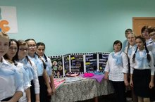
Секрет дружного класса.
Учащиеся нашей школы, а также самые активные родители приняли активное участие в муниципальном этапе конкурса «Секрет дружного класса».

Семинар учителей начальных классов.
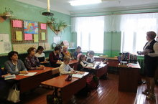
В нашей школе прошел семинар начальных классов. Калеева Т.В и Дорофеева О.Г провели интересные открытые уроки. После плодотворной работы, учащиеся поздравили всех учителей с прошедшем Днем Матери и показали концертную программу.

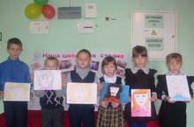
Конкурс рисунков.
В нашей школе для учащихся начальных классов стартовал конкурс рисунков «Улыбка моей мамы». И учащиеся уже приняли активное участие и принесли портреты их любимых мам.
Редакторы: Туртыгина Мария, Платонова Виктория

